2020-07-08 아주대 중국정책연구소 Bunker ｜ 중국 싱크탱크 및 학계 ｜ 서민혜

中国国际问题研究院 - 중국국제문제연구원(CIIS)

外界无须忧心南海防空识别区

외부 세계는 남중국해 방공식별구역에 대해 걱정할 필요 없다

없다来源：http://www.ciis.org.cn/chinese/2020-07/02/content_41206237.html
作者：曹群(中国国际问题研究院《国际问题研究》副编审及海洋安全与合作研究中心副研究员、
包毅楠(华东政法大学国际法学院副研究员) ｜ 时间： 2020-07-02
原文载南海战略态势感知计划网站

近期，部分国际和港台媒体频繁炒作南海防空识别区（ADIZ）相关议题，指责中国ADIZ“与众不同”或“威胁周边”，引发国际社会对中国划设南海ADIZ的新一轮关注。 2020年5月初台媒报道，民进党当局防务、安全等部门官员担忧南海ADIZ[1]，香港《南华早报》于5月底引述“解放军消息人士”称北京将很快设立南海ADIZ [2]，美国《国家利益》网站[3]和英国《经济学人》杂志[4]等亦积极加入炒作，并进行了更加“深入”和“专业”的分析。 日前，美国准空军参谋长小查尔斯·布朗（Charles Q. Brown, Jr.）对于潜在的中国南海ADIZ也深表关切，称其将对“自由开放的印太”造成不利影响。[5] 一时之间，众口铄金，虽有中国外交部发言人作出澄清回应[6]，但似乎外界并不满足。中国自然有权在南海划设ADIZ，且无义务对外告知何时划、如何划。目前并无任何证据表明中国政府有近期宣告划设南海ADIZ之意图，而诸多报道都言之凿凿。 实际上，这不是媒体首次炒作南海ADIZ议题。自2013年中国划设东海ADIZ以来，南海ADIZ议题便不时被翻出炒作。ADIZ议题虽为舆论焦点，但中外学界对ADIZ相关国际法和各国实践差异性少有深入研究。美西方智库利用自身阐释所谓“国际规则”的话语权优势，多次炒作中国在沿海地区划设ADIZ颇具“威胁性”，挑拨中国与日本、韩国及东盟国家之关系，阻挠相关合作的顺利推进，暗藏催化中国与周边国家外交摩擦与意外冲突之阴险用心。 本文力图聚焦涉及国际法的基本事实，辨析相关智库和媒体因专业知识欠缺所致错漏之处。
首先，ADIZ是什么？关于设立ADIZ以及相关操作规则的国际条约规范长期以来一直处于“空白”，1944年《国际民用航空公约》（通称《芝加哥公约》）和1982年《联合国海洋法公约》的正文都未曾提及ADIZ。《芝加哥公约》附件十五（并无法律拘束力）经2000年修订，增补了有关ADIZ的定义和相关“建议措施”（且为后续版本继承）[7]。附件十五将ADIZ定义为“特别标出的划定范围空域”，规定“航空器于其内被要求遵守空中交通服务（ATS）有关规定程序之外附加的特设识别和/或报告程序”。[8] 考虑到ADIZ制度是美国首创，美国家实践对该领域规则施加了一定影响。国际法学界基本以美国ADIZ定义 [9]为标杆，比如《马克斯•普朗克国际公法百科全书》所下定义：“防空识别区（ADIZ）是一种划定空域，于其内民用航空器被要求自我识别，这些区域常被划设于邻近海岸的专属经济区或公海，以及领海、内水和陆地领土上空。”[10]
其二，ADIZ与领土主权和海域划界有关吗？必须强调的是，一国划设 ADIZ 并不能赋予其对ADIZ所覆区域的主权、主权权利或管辖权。而有些报道却认为中国东海ADIZ的外圈边界与其大陆架主张范围存在某种关联。《经济学人》文章甚至声称ADIZ可以“宣示权力”（show authority），还以日本与台湾当局之间的ADIZ界线纠纷为例，指称日本2010年单方面扩展ADIZ是为了覆盖被台湾当局“声索”且划入台ADIZ的与那国岛。事实上，台湾当局并未就与那国岛主权提出质疑，划入台ADIZ的也不是与那国岛之全部，而是该岛西侧约2/3部分。 一些专家还提出，中国的南海主张“模糊”不利于划出南海ADIZ的范围[11]。这纯属外行话。 需要强调的是，一国所划ADIZ范围与其领土主权和海域划界主张并无直接关联，所以若中方真要划设南海ADIZ，既可覆盖全部南海诸岛，也可不覆盖部分岛礁（美国的夏威夷ADIZ便是如此，夏威夷ADIZ最初覆盖夏威夷群岛的大部分领空。此后经过修改，排除了部分岛屿领空的覆盖，参见图1）。此属于中方自主裁量事项。
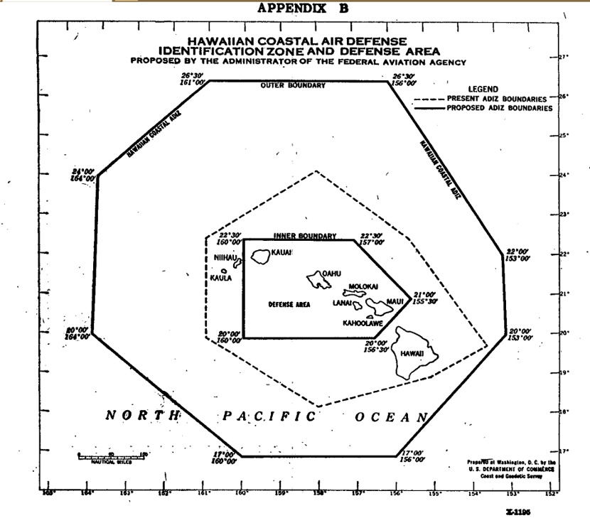
图1 1961年6月17日美国《联邦公报》中关于夏威夷ADIZ调整变化的附图
即便假设中国放弃被外方非法侵占的南沙部分岛礁，所划南海ADIZ亦可将这些岛礁包含在内。国际实践中存在一国将他国无争议领土纳入 ADIZ 的先例。比如，韩国ADIZ（参见图2）既覆盖存在主权争议的“独岛”（日称“竹岛”），也覆盖北纬39度以南的朝鲜领土。
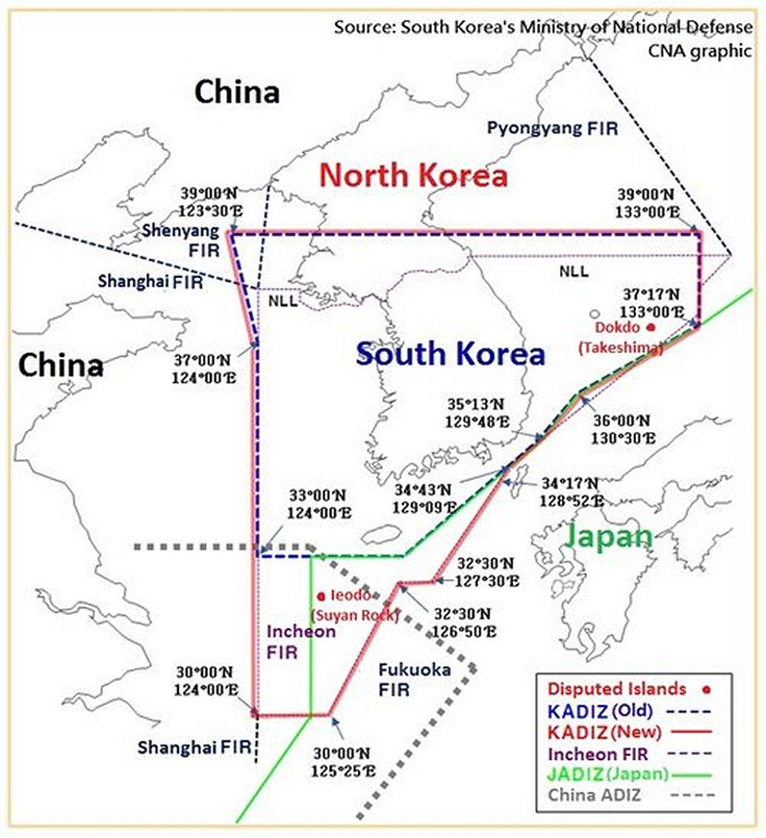
图2 韩国ADIZ图示
对此，美国国务院发言人普萨基（Jen Psaki）为了突出中国东海ADIZ“与众不同”，称赞韩国扩展ADIZ的做法并未覆盖他国管辖领土或争议领土[12]，这显然是无视基本事实。 再比如，美国作为世界上第一个划设ADIZ的国家，其所划ADIZ自1950年起便一直覆盖他国领空，曾长期（1950-1988）覆盖墨西哥的瓜达卢佩岛，甚至迄今仍覆盖巴哈马的多格岩等领空（参见图3）。对此，外界鲜有批评之声。
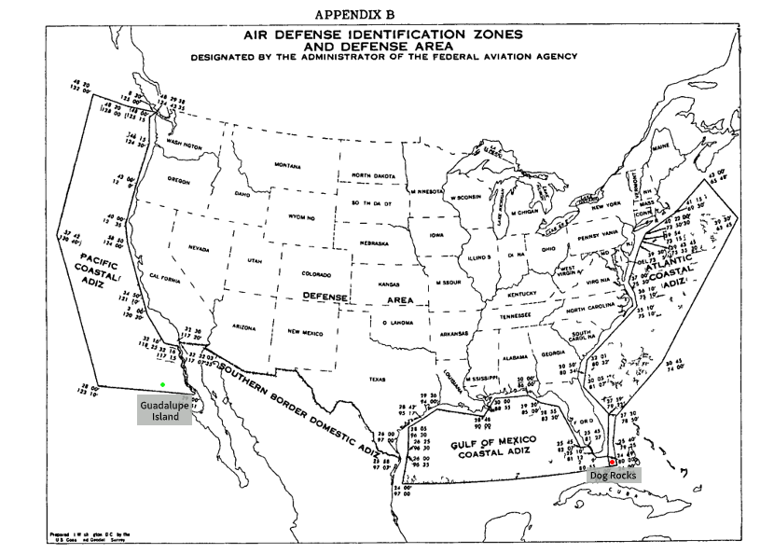
图3 1962年美国《联邦法规》中美国本土四周ADIZ图示
墨西哥的瓜达卢佩岛（绿点所示）大致坐标为29°01′24″N 118°16′21″W，巴哈马的多格岩（红点所示）大致坐标为24°03′27″N 79°52′14″W，皆在上图所示美国相关ADIZ范围之内。
其三，ADIZ与空防能力和军机巡航频次有关吗？外界所指中国在南海的相关态势感知能力提升确为事实，但将此与中方准备划设ADIZ相联系则是错误的，因为二者之间并无因果关系。 世界上大多数国家并未划设ADIZ，但不代表其国内部没有拟定周边空防预警范围（可对进入该范围的不明目标进行识别、伴飞或拦截）。 比如，苏联和俄罗斯从未公开划设ADIZ，但这并不意味着其不重视空防或空防能力较弱，其战机亦享有与美国主张之“传统公海自由”一样的权利——紧急升空对在国际空域活动的不明航空器进行识别或拦截。 换言之，在“国际空域”，不论是否划设ADIZ，也不论军用航空器的注册国籍，一方航空器（军用）对另一方航空器（民用或军用）的查证识别、追踪伴飞甚或拦截驱离之权皆源于此种“自由”，而非取决于一方是否有公开的国内法授权或公开划设 ADIZ，这是国家主权的体现。 被誉为现代国际法之父的格劳秀斯曾在1604年《捕获法》（Commentary on the Law of Prize and Booty/De Jure Praedae Commentarius）指出：“毋庸置疑，国家权力为至高无上的主权者权力”。美国军方学者乔纳森•奥多姆（Jonathan G. Odom）早有专题论文分析ADIZ的基本逻辑，指出其作用在于可“减少该国所需主动监视的‘感兴趣的航空器’数量”。[13] ADIZ规则中要求民机提交飞行计划等规定大都是为了便于对航空器进行识别，区分哪些是正常民航，以“排除法”帮助辨识真正威胁——也就是说，某一民用航空器若遵守ADIZ规则按其提交的航线正常飞行，相关空防单位便可不必将其视作威胁，从而可将主要精力用于监视和应对雷达不明空情（针对不明航空器，可派战机升空查证识别）。 另外，一些西方专家认为中国将可利用划设南海ADIZ为增加军机巡航频次寻找合法性[14]，但这完全违背基本常识。按上述分析逻辑，难道从未划设ADIZ的俄罗斯就不能“合法地”在毗连其领空的“国际空域”增加军机巡航？“航行和飞越自由”准则难道仅适用美国及其西方盟友？
其四，ADIZ对正常民机飞行安全有保护作用。前述媒体报道大都对ADIZ国际实践并不熟悉，其有关论述疏漏不少。比如，《经济学人》文章竟称世界上划设ADIZ的其他国家“至少6个”，这显然不符合实情——应为至少20多个[15]。该文还毫无证据地指责中国ADIZ规则将对民用航空造成“破坏”[16]，亦反映出其对其他已划设ADIZ国家实践的无知——其实，美国相关规则比中国的规定要“严苛”得多，而且明示可在“防御区”及所划ADIZ部分区域对不遵“拦截机”指令者使用武力[17]。很多人并不清楚，美国ADIZ规则后期修订尤为关注打击空运贩毒和防范恐怖袭击，不仅美国防部军机可以实施拦截，美海警和海关都有权派遣其航空器对嫌疑目标进行“拦截”。事实上，就正常民机飞行而言，遵守ADIZ规则对其自身安全有益，亦可避免不必要的“拦截”风险。另须强调的是，战机升空“拦截”耗费颇巨，若非有充分理据判断某民机飞行对安全威胁嫌疑颇大，盲目地升空战机进行查证识别并非节省开支的明智选择。
另外，美国挑战了东海ADIZ了吗？目前有些报道或评论大都会重复一些美国专家分析[18]，将美军派遣轰炸机在“未获批准”[19]的情况下进入东海ADIZ描述为对中国ADIZ规则的挑战。事实上，中国2013年所公布的东海ADIZ规则并未要求航空器进入前须获“事先批准”，或规定其适用对象除民用航空器外还包括国家航空器（按《芝加哥公约》，国家航空器系“用于军事、海关和警察部门的航空器”[20]）。中国在东海ADIZ规则中以“航空器”表述适用对象，与《芝加哥公约》附件十五中ADIZ定义完全一致。令人不解的是，美国现行的ADIZ规则却以极易产生误解的“所有航空器”作为其适用对象，涵盖所有“民用航空器”和部分美国“公用航空器”（亦即不含外国国家航空器）。[21] 美国不仅极力掩饰其ADIZ规则用语模糊，还自行歪解东海ADIZ规则将其指为“过度海洋主张”，并利用所谓“航行自由行动”从2014年至2018年连年“挑战”东海ADIZ。[22] 事实上，美国所挑战的东西完全是其幻想出来的对象，就如同唐·吉诃德将风车当做妖怪而发动挑战一样，美国一直是将中国东海ADIZ幻想为“妖怪”。 从公开数据来看，东海ADIZ是世界上目前众多ADIZ中，美国唯一经常挑战的对象，对其他国家或地区设立的ADIZ，美国似乎毫不关注。如，韩国已明确其ADIZ规则要求军用航空器提交飞行计划，且对无意飞入韩国领空的国家航空器同样适用，[23]这似乎才是一贯坚持军用航空器享有“传统公海自由”的美国所应关注的挑战“国际规则”的主张。不过，美国却视而不见，甚至还曾大加赞扬（详见前文）。
以上所论有关中国ADIZ议题的错谬之处，非关立场问题，仅为澄清法律事实，或有助于避免因技术性疏漏而引发战略误判。媒体、学者和各国官员尽可对中国的南海政策进行分析并得出其自己的判断，但应符合“实事求是”原则，似乎亦当避免以唐·吉诃德的方式仅凭“脑补”便对中国的“潜在的主张”横加指责。同时，要避免一个偏见，“即其他国家都可以设立ADIZ，而唯独中国不可以，中国的ADIZ就一定是威胁。”在中国专家和民众看来，这是一种赤裸裸的傲慢和双重标准。

中国现代国际关系研究院 - 중국현대국제관계연구원(CICIR)

美国加紧对华经贸“脱钩”
미국, 중국과의 "디커플링" 강화

来源：http://www.cicir.ac.cn/NEW/opinion.html?id=2bf3eb81-bb4d-45c0-96a3-e59d9c813035
作者: 孙立鹏 | 时间: 2020-06-23
完整版文章请参见《世界知识》2020年第12期

特朗普执政以来，中美经贸关系遭遇史无前例的困境与挑战，经济竞争因素显著上升。在疫情导致美国国内问题集中爆发、总统大选进入关键阶段的背景下，美国“强硬势力”正在加紧推动对华经贸“脱钩”，并从此前的长期酝酿、“布线埋雷”阶段，演进到加速推进、“集中引爆”阶段，升高了两国经贸关系的不确定风险。

“脱钩”领域
产业链重塑。3月，白宫贸易顾问纳瓦罗借疫情在美国蔓延之际，加速推动中美产业“脱钩”。他四处宣扬美国97%抗生素来源于中国，80%药剂活性成分来自中国和印度，希望借此推动美国在华医药企业回迁。随即，美国国会发起《加强美国产业链安全与国家安全法》，要求政府加速医疗等产业物资的生产向美国本土转移。4月，白宫国家经济委员会主任库德洛再提通过直接税费抵扣的方式负担搬迁费，促进在华企业回迁美国。以此为契机，美国战略界日渐勾勒出对华“三层脱钩战略”：一是把美国认为十分关键、核心产业链不惜成本迁回美国；二是对一般关键的产业链，从经济利益考虑，鼓励企业从中国迁往主要盟友，再帮助这些国家和地区提升产能，既保障产业链安全，又可以降低成本和保证经济效率；三是意图把中低端制造业等对基础设施和技术工人要求不高的行业，迁往南亚、东南亚等地。由此，中美互利的产业分工格局将被颠覆性重塑。

科技打压。目前，美国正从三个方面下手，加速对华科技打压，推动中美科技实质性“脱钩”。一是剥离“中国元素”。早在2019年11月，美国商务部就发布“确保美国信息和通讯技术及服务供给链安全”公告，称将以国家安全为名，对更多中国输入美国的信息和通讯产品实施新的、严格的审查，迫使美国国内进口商调整产业链，将中国产品及零部件排除在外。2020年3月12日，特朗普签署《安全可信通信网络法》，禁止使用美国联邦政府资金，购买包括华为在内的所谓对美国国家安全构成威胁的通信产品和设备。二是加码出口管制。4月28日，美国商务部工业与安全局（BIS）对《出口管制条例》做出重大修改，加强对中国等涉及军事最终用户及最终用途产品的出口管制。5月，美国商务部宣布将修改出口管制规则，以阻止使用美国软件和技术的外国半导体制造商在没有获得美国许可的情况下将产品卖给华为。近日，美国商务部出口管制的“实体清单”再添24个中国机构和个人。三是限制投资。以《2018年外商投资风险审查现代化法》为基础，美国财政部于今年2月发布投资监管实施细则，全面落实对外商投资的严查，目标直指中国。由此可见，美国政府正在从限制中国企业赴美投资、加强高科技出口管制、把中国产品剥离出美国科技产业链三方面入手，对华打出全面科技遏制的组合拳。美国对华科技“脱钩”的决心已下，且未来形势必将更加严峻复杂。

资本切割。继2019年美国国会发起《外国公司问责法案》和《确保外国在美国上市企业高质量信息和透明性法案》后，今年5月20日，国会立法进程突然提速，参议院表决一致通过《外国公司问责法案》，要求在美上市企业必须披露审计报告并与美国监管机构合作，对连续三年违反规定的上市企业强行要求“退市”。该法案的出台实则在为中国在美上市企业量身定做新规。5月30日，特朗普声称，为保护美国投资者利益，要求美国总统金融市场工作组研究在美国上市的中国公司遵守规则和隐藏风险的情况。此外，在特朗普政府施压下，美国联邦退休储蓄投资委员会于5月13日宣布推迟将440亿美元投资到含有10%中国资产的指数基金计划。更严重的是，美国证券交易委员会主席杰伊·克莱顿公然警告美国市场投资者，不要将资金投入中国企业。由此，美国通过系列措施，正在悄然推动对华资本切割，欲收紧甚至切断中国企业通过美国资本市场融资发展的渠道。

相关考虑
近期，美国推动对华经贸“脱钩”，绝非心血来潮，而是具有多重动机。
转移国内矛盾焦点。当前，美国国内疫情危机、经济衰退、失业激增、骚乱升级等不利因素相互交织，引发民众对特朗普政府抗疫乏力、反应迟缓、治理无方的不满。根据“真实清晰政治”（RCP）网站最新统计，拜登对特朗普的大选支持率为47.7%∶42.4%，领先特朗普。特朗普不仅在总体民调中全面落后，而且在威斯康星、佛罗里达、宾夕法尼亚、密西根等“摇摆州”均逊于拜登。为转移国内矛盾焦点、“甩锅”抗疫不力责任、巩固国内支持、扭转竞选颓势，特朗普把对华强硬作为解决问题的唯一钥匙和救命稻草。
美国对华战略竞争的现实需要。以《国家安全战略报告》把中国列为战略竞争者为标志，美国希望通过系列的施压和“脱钩”举动，保持美国优势，拖慢中国崛起脚步，当前采取的诸多“脱钩”措施仅是对该战略的部分贯彻。从产业链上看，美国将中国逐步排除在其主导的全球产业新格局外，意在削弱中国当前全球制造业中心的核心地位。通过产业链的回迁、转移、重塑，巩固美国对全球产业布局的掌控力，挤压中国不断向产业链高端发展的空间，牢牢把控主导权。从科技领域看，美国全力加速对华“脱钩”，从多途径切断中美科技联系，意在避免中国继续“搭车”，强加学习成本，尽量延长中国科技发展进程，保持美国科技实力，遏制中国经济崛起。从金融与资本领域看，美国试图通过胁迫对华进行资本切割，要求中国改变审计和信息透明的法律法规，提升在美上市中国企业的融资成本，以遏制中国企业海外扩张和影响力上升的势头。美国上述所作所为，正在拆除中美利益捆绑的基石，甩开手脚与中国开展全方位、深领域的战略竞争。

影响趋势
疫情在全球蔓延激发了美国国内对新一轮经济模式、产业结构的大反思，使得经济民粹主义和保护主义再次升温，正成为推动美国对华经贸“脱钩”的“加速器”。即使部分在华企业由于成本、市场机遇等原因不愿离开中国，但只要美国政府下定战略决心与中国经济“脱钩”，“脱钩”仍会被积极推进，并带来多重影响。

导致中美出现双输的经济局面。面对中美经贸“脱钩”趋势，不仅中国将面临出口环境恶化、经济运行成本和金融风险上升、产业结构被动调整等诸多不利局面，美国也难独善其身。一是美国经济将因“脱钩”遭遇更大困境。美国对华施压和“脱钩”的做法，将加剧中美经贸不确定性风险。疫情已经把美国经济拖入衰退深渊，自3月中旬疫情导致企业关停以来，已有4100万人失业。而美国经济的外部不确定性风险上升，易导致内外交困、相互叠加对经济构成更大打击。二是美国企业面临巨大的调整成本。产业链加速调整，将使企业不得不牺牲一定的经济效率和利益，甚至面临高昂的调整成本。据美国国会研究局报告统计，2017年美国先进技术产品及零部件进口高达4642.58亿美元，从中国进口1710.67亿美元，占全部进口的36.8%，其中信息和通讯产品对华进口依赖度高达60%。中美产业“脱钩”将导致美国企业损失惨重，产业链调整的成本十分高昂。三是潜在金融风险上升。美国金融市场具有全球吸引力的关键在于它的开放性和透明性，而当美国资本市场的监管者将矛头对准中国、要和中国资本切割的时候，美国金融信誉已经蒙受损失。其后续打压中国在美上市企业的做法，也必将引发美国资本市场的大幅波动，冲击全球投资者信心。四是美国经济陷入平庸增长。美国国会研究局计算，2008 ～2018年美国潜在GDP增长率仅为1.6%,低于二战后3.2%的长期平均水平。经济“脱钩”将导致美国经济更为平庸。一方面，疫情过后，美国政府将更多产业链回迁至本土及相关地区，虽然稳定供应能力上升，但损失了国际分工合作的效率，将导致企业盈利能力下降，经济出现效率损失。另一方面，科技“脱钩”将破坏全球合作氛围，任何科技企业都难以凭借一己之力连续取得创新突破，这将影响美国企业潜在创新能力，拉低美国全要素生产率。

严重损害中美经贸互信。中美达成第一阶段经贸协议，成果来之不易，为中美经贸摩擦“阶段性休兵”、两国关系稳定注入了十分重要的积极因素。但美国采取一系列经贸“脱钩”和打压的做法，将损害中美间的经贸互信，增加竞争和博弈因素。

世界经济遭遇更大不确定性风险。受疫情冲击和影响，世界经济正在遭遇2008年以来最黑暗的时刻。国际货币基金组织（IMF）预测，2020年全球经济将衰退3%，衰退幅度超过2008年金融危机时期。此时，全球主要大国应该承担责任，携手合作，引领世界经济走出危机，为全球提供经济和金融稳定产品，但是美国一意孤行、挑起中美“脱钩”，严重影响中美在危机时刻引领全球经济治理合作的意愿，拖慢全球经济复苏进程。因中美经济纷争可能随时再起，增加了世界经济遭遇的不确定性风险。

美国主导的经济全球化面临倒退。美国加速关键产业链的回迁和区域化发展，意味着区域贸易和“盟友贸易”上升，垂直型的国际分工格局将被重塑。以“美墨加协定”（USMCA）、美英经贸谈判、美日、美韩、美欧等经贸安排和谈判为依托，美国正在加速打造以美国为中心的国际双边贸易新体系和产业链新格局。全球贸易关系、经贸规则、货币格局将因此生变。这就意味着，美国处于全球产业链最高端的“全球即时生产系统”将遭遇严重破坏，美国主导下的经济全球化将因产业安全需求上升而后退，其经济影响力在自我加速调整中遭受削弱。此外，美国对华资本“脱钩”，也必然让中国重新审视持有美元资产的安全性、必要性和盈利性。为应对疫情，美国采取无限量量化宽松、债务货币化的做法已经加剧他国忧虑。从长期看，美元霸权体系正在因美国当前的肆意妄为遭到根本性的侵蚀。

练好“内功”

中美经贸关系早已是“大而不能倒”。双方经贸联系千丝万缕，“脱钩”的想法和行动是在逆历史潮流而动，合作共赢仍是中美经贸关系的唯一正确出路。因此，以第一阶段中美经贸协议的执行和落实为基础，两国应该继续加强经贸领域沟通，将产业合作、出口管制、跨境审计合作等问题，纳入中美后续沟通谈判议程，积极寻找彼此的利益共同点和契合点，共同找出解决问题的办法。
与此同时，中方必须卧薪尝胆，做好自己的事。回顾历史，任何国家的崛起和复兴，都难以一帆风顺。实现中华民族的伟大复兴，关键还是要自身强大。因此，我们必须要修炼好经济“内功”，不断加大科技创新和研发投入，下大力气补足“短板”，推动中国科技产业大发展，不断向全球产业链的高端移动；制造业是经济之基，需大力发展先进制造业，加强以中国为主的全球产业合作；以坚定的决心推动金融领域改革开放，不断扩展中国金融市场的广度和深度，加速推进人民币国际化。我们要以不断发展壮大的经济和金融实力，应对任何“脱钩”图谋和风险挑战。

